Présentation de l’outil contenant le jumeau numérique (à développer) : V4 (scénario 1 type science ouverte : les jeux de données sont accessibles)

Page d’accueil (p1)

🡪 Remarque : la barre de menu va apparaître sur toutes les pages de l’outil.

**Le projet C-ADER**

Réalisations du projet (voir si cet onglet va être ajouté)



Avions étudiés et jumeaux numériques

Données du projet (ne sait pas si va être mis à dispo

Rechercher

**Qu’est-ce que C-ADER ?**

Le menu : chaque onglet est cliquable et amène sur une nouvelle page.

La barre avec un moteur de recherche permettrait de chercher directement des informations et les documents en fonction de leur nom et des métadonnées qui auront été renseignées.

(Insertion d’un texte de présentation)

**Les acteurs du projet**

(Insertion d’un texte de présentation)

**Les objets analysés**

(Insertion d’un texte de présentation)

Page de présentation des avions (p2)

🡪 si on clique sur l’onglet « avions étudiés » sur le menu, on arrive sur cette page. Il s’agit plutôt d’une page de transition.

**Les avions du projet**

Réalisations du projet (voir si cet onglet va être ajouté)



Avions étudiés et jumeaux numériques

Données du projet (ne sait pas si va être mis à dispo

Rechercher

Nom de l’avion

+

Photo de l’avion

(Icone cliquable qui mène sur la page de présentation de l’avion)

Nom de l’avion

+

Photo de l’avion

(Icone cliquable qui mène sur la page de présentation de l’avion)

Nom de l’avion

+

Photo de l’avion

(Icone cliquable qui mène sur la page de présentation de l’avion)

Nom de l’avion

+

Photo de l’avion

(Icone cliquable qui mène sur la page de présentation de l’avion)

Nom de l’avion

+

Photo de l’avion

(Icone cliquable qui mène sur la page de présentation de l’avion)

Nom de l’avion

+

Photo de l’avion

(Icone cliquable qui mène sur la page de présentation de l’avion)

Nom de l’avion

+

Photo de l’avion

(Icone cliquable qui mène sur la page de présentation de l’avion)

Page présentant un avion et les données qui y sont associées (p5)

* Remarque : risque de répétition des données entre la présentation de l’avion B707 château de maintenon, et le jumeau numérique

**L’avion B707 château de Maintenon**

Réalisations du projet (voir si cet onglet va être ajouté)



Avions étudiés et jumeaux numériques

Données du projet (ne sait pas si va être mis à dispo

Rechercher

* Carte d’identité

Lien qui se déroule et révèle la liste des autres documents lorsque l’on clique dessus

* Photo de l’avion
* Matricule complet de l’avion
* Informations sur son lieu de conservation et ses conditions de stockage
* Texte de présentation

REMARQUE : Pour chaque document, indiquer le nom des institutions qui conservent la donnée afin que chaque document soit identifiable.

* Voir l’avion modélisé (lien vers une modélisation « jumeau numérique » de l’avion si elle a été réalisée)
* Informations historiques
* Document 1 (lien cliquable qui ouvre une nouvelle page avec le document en question)
* Document 2
* Etc
* Texte de présentation indiquant où et comment consulter les documents, et renvoyant vers la page web de l’institution pour effectuer les démarches. (dans le cas où les documents n’ont pas pu être récupérés.
* Informations techniques
* Document 1 (lien cliquable qui ouvre une nouvelle page avec le document en question)
* Document 2
* Etc
* Texte de présentation indiquant où et comment consulter les documents, et renvoyant vers la page web de l’institution pour effectuer les démarches. (dans le cas où les documents n’ont pas pu être récupérés.
* Données d’analyses produites pendant le projet

REMARQUE : Il serait idéal d’organiser les données selon leur ordre chronologique de production.

* Nom de la technique d’analyse
  + Document contenant les données 1 + les métadonnées associées
  + Document contenant les données 2 + les métadonnées associées
* Nom de la technique d’analyse

REMARQUE : réfléchir à un bouton qui permet de rajouter des données en dessous de chaque lien déroulant ; ne réaliser cette fonctionnalité que si cet outil est destiné à être utilisé par les acteurs du projet pendant le projet lui-même) / si l’outil est mis en ligne au moment où tout est fini, ne pas l’inclure

MODIFIER

Page présentant le jumeau numérique (p3)

🡪 Remarque : risque de répétitions entre la page de présentation de l’avion B707, et la page avec le jumeau numérique. Revoir l’articulation entre les deux pour éviter ça dans la V5.

🡪remarque 2 : plutôt prévoir différentes pièces séparées, plutôt qu’une représentation unique d’un avion.

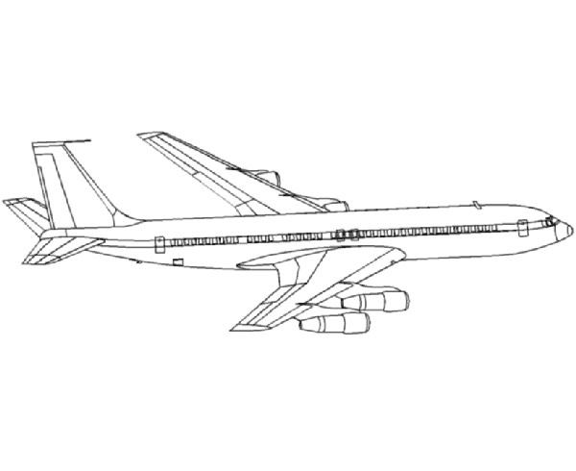**Jumeau numérique**

Rechercher

**NOM DE LA PIECE**

+ données d’analyses (lien déroulable qui fait apparaître une liste si on clique dessus)

* Voir quelles données peuvent être mises en ligne

+ informations techniques (lien déroulable qui fait apparaître une liste si on clique dessus)

* Document 1 (lien cliquable qui ouvre une nouvelle page avec le document en question)
* Document 2
* Etc
* Texte de présentation indiquant où et comment consulter les documents, et renvoyant vers la page web de l’institution pour effectuer les démarches (dans le cas où les documents n’ont pas pu être récupérés.

+ informations historiques (lien déroulable qui fait apparaître une liste si on clique dessus)

* Document 1 (lien cliquable qui ouvre une nouvelle page avec le document en question)
* Document 2
* Etc
* Texte de présentation indiquant où et comment consulter les documents, et renvoyant vers la page web de l’institution pour effectuer les démarches (dans le cas où les documents n’ont pas pu être récupérés.

REMARQUE : modélisation globale de l’avion en 3D. Chaque partie sur laquelle a été réalisé des analyses et sur laquelle on dispose d’informations historiques et techniques sont clairement distinctes (par rapport aux pièces sans info).

REMARQUE : pensais faire un message « il n’existe actuellement pas d’informations sur cette pièce », mais on peut se contenter de ne pas modéliser les pièces sur lesquelles on n’a rien, pour simplifier le processus.

Si on clique sur une pièce sur laquelle on a des infos, un encart apparaît à droite, avec les documents associés

Page présentant les données du projet (p6)

🡪 la réalisation de cette page ne semble pas possible. Les données d’analyses produites par les acteurs ne seraient pas disponibles au grand public. A rediscuter

**Les données du projet**

Réalisations du projet (voir si cet onglet va être ajouté)



Jumeaux numériques  

Données du projet (ne sait pas si va être mis à dispo

Rechercher

Avions étudiés

**Recherche avancée**

* Données d’analyses

Mettre ici un filtre à facette qui permet de trier les données par :

* Ordre alphabétique (de A à Z, ou de Z à A en fonction du nom)
* Date (ordre croissant ou décroissant)
* Objet analysé (avion, échantillon d’avion, mock-up)
* Données d’analyses
* Données historiques
* Données techniques
* Localisation sur l’avion (+ proposer sous forme de cases à cocher toutes les localisations sur l’avion possible)

Avoir la possibilité de cocher une case qui fait apparaître toutes les données !

* Analyse a
* Analyse b
* Analyse c
  + Données brutes

REMARQUE : réfléchir à un bouton qui permet de rajouter des données en dessous de chaque lien déroulant ; ne réaliser cette fonctionnalité que si cet outil est destiné à être utilisé par les acteurs du projet pendant le projet lui-même) / si l’outil est mis en ligne au moment où tout est fini, ne pas l’inclure

* + - Fichier ou dossier + métadonnées
  + Données traitées
    - Fichier ou dossier + métadonnées
* Données préexistantes
* Données historiques
* Données techniques
* Autre

MODIFIER

Page présentant les réalisations du projet (p7)

**Les réalisations du projet**

Réalisations du projet (voir si cet onglet va être ajouté)



Jumeaux numériques  

Données du projet (ne sait pas si va être mis à dispo

Rechercher

Avions étudiés

**Développement des techniques de diagnostic contre la corrosion**

(insérer un texte présentant les techniques de diagnostique développées)

Mettre un lien renvoyant à la page des données du projet OU un lien qui renvoie uniquement aux analyses des techniques de diagnostique développées.

**Pour aller plus loin**

Parler du projet PIMP ?